ПРИЛОЖЕНИЕ к решению Челябинской городской Думы от________ №________

Вносимые изменения в Правила землепользования и застройки муниципального образования «Челябинский городской округ»

Номер градо-строитель-ной зоны | Характер вносимых изменений (в границах внесения изменений) | Индекс территориальных зон
Номер градо-строитель-ной зоны | Характер вносимых изменений (в границах внесения изменений) | действующее зонирование | с учетом изменений
05 19 | - изменение границ территориальной зоны 13;  - установление территориальной зоны 22 | 05 19 13 Б1 | 05 19 13 Б1  05 19 22 А10

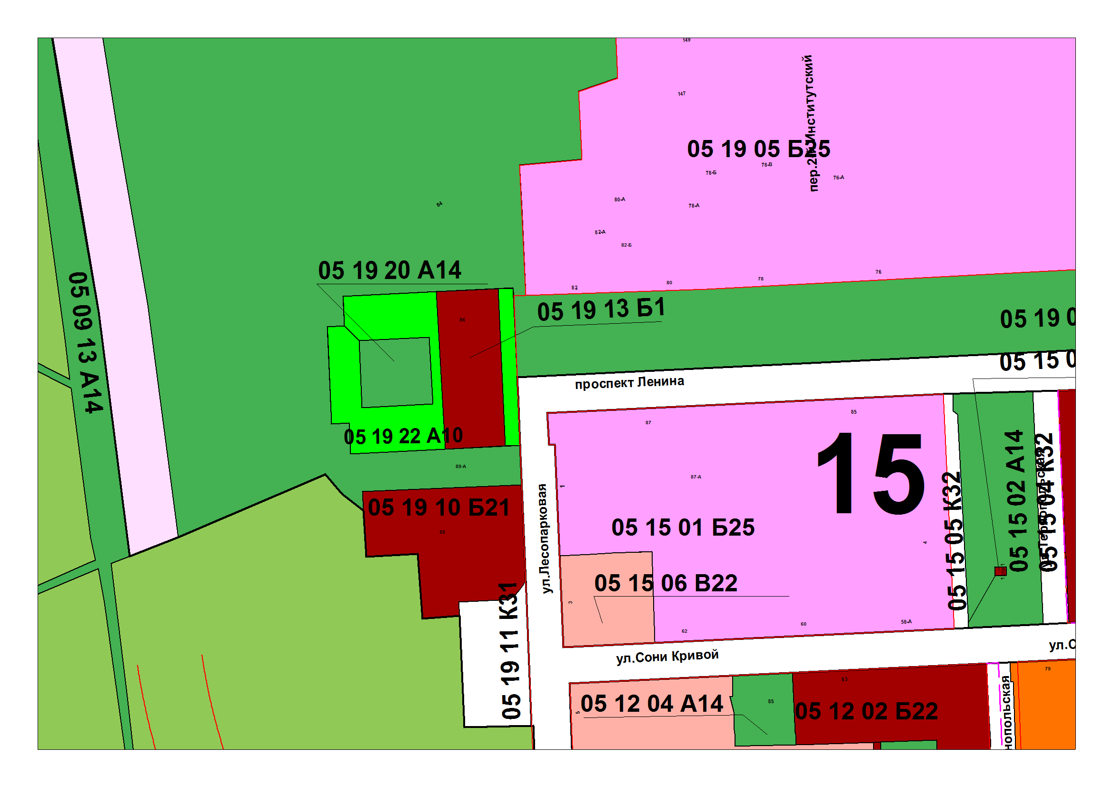
Начальник Управления  по архитектурно-градостроительному  проектированию города Челябинска,  главный архитектор | П. Д. Крутолапов

